BÀI GIẢNG BUỔI 5  CƠ SỞ DỮ LIỆU  SQL • Blockchain vs Database • Data Flow Diagrams | Thời lượng  2 giờ  Lý thuyết + Thực hành

Chủ đề | Nội dung
Lý thuyết 1 | Các kiến thức cơ bản SQL
Lý thuyết 2 | Blockchain vs Database: phân tán vs tập trung, Web3
Lý thuyết 3 | Data Flow Diagrams (DFD)
Bài tập thực hành | Assignment/Lab – Viết SQL, phân tích DFD

MỤC TIÊU BÀI HỌC
Sau buổi học này, học viên có khả năng:
• Viết được các câu lệnh SQL cơ bản: SELECT, INSERT, UPDATE, DELETE, JOIN
• Thiết kế cơ sở dữ liệu quan hệ đơn giản với khoá chính, khoá ngoại
• Phân biệt Database truyền thống (tập trung) và Blockchain (phân tán)
• Hiểu khái niệm Web3 và vị trí của Blockchain trong hệ sinh thái này
• Đọc và vẽ được Data Flow Diagram (DFD) mức 0 và mức 1
• Áp dụng DFD để mô hình hóa luồng dữ liệu của một hệ thống thực tế

PHẦN 1 - CÁC KIẾN THỨC CƠ BẢN SQL

1.1 Cơ sở dữ liệu quan hệ là gì?
Cơ sở dữ liệu quan hệ (Relational Database) tổ chức dữ liệu theo dạng bảng (table) gồm hàng (row/record) và cột (column/field). Các bảng liên kết với nhau qua khoá (key). SQL (Structured Query Language) là ngôn ngữ chuẩn để thao tác với loại CSDL này.

Khái niệm | Giải thích
Table (Bảng) | Tập hợp dữ liệu có cấu trúc - giống như bảng tính Excel
Row / Record (Hàng) | Một bản ghi dữ liệu cụ thể - ví dụ: thông tin 1 khách hàng
Column / Field (Cột) | Thuộc tính của bảng - ví dụ: HoTen, NgaySinh, Email
Primary Key (Khoá chính) | Cột định danh duy nhất từng hàng, không được NULL hoặc trùng
Foreign Key (Khoá ngoại) | Cột tham chiếu đến Primary Key của bảng khác - tạo quan hệ
Index (Chỉ mục) | Cấu trúc tăng tốc truy vấn - như mục lục cuốn sách
NULL | Giá trị chưa biết / không có - khác với số 0 hoặc chuỗi rỗng

1.2 Nhóm lệnh SQL

CÁC NHÓM LỆNH SQL
DDL - Data Definition Language: CREATE, ALTER, DROP, TRUNCATE → Định nghĩa cấu trúc
DML - Data Manipulation Language: SELECT, INSERT, UPDATE, DELETE → Thao tác dữ liệu
DCL - Data Control Language: GRANT, REVOKE → Phân quyền truy cập
TCL - Transaction Control: COMMIT, ROLLBACK, SAVEPOINT → Kiểm soát giao dịch

1.3 DDL - Tạo bảng và cấu trúc
Ví dụ: Tạo bảng quản lý đơn hàng bán hàng trực tuyến

-- Tạo bảng khách hàng
CREATE TABLE KhachHang (
MaKH INT PRIMARY KEY AUTO_INCREMENT,
HoTen VARCHAR(100) NOT NULL,
Email VARCHAR(150) UNIQUE NOT NULL,
SDT VARCHAR(15),
DiaChi TEXT,
NgayDangKy DATE DEFAULT CURRENT_DATE
);

-- Tạo bảng sản phẩm
CREATE TABLE SanPham (
MaSP INT PRIMARY KEY AUTO_INCREMENT,
TenSP VARCHAR(200) NOT NULL,
GiaBan DECIMAL(12,2) NOT NULL CHECK (GiaBan > 0),
SoLuong INT DEFAULT 0,
DanhMuc VARCHAR(100)
);

-- Tạo bảng đơn hàng (liên kết 2 bảng trên)
CREATE TABLE DonHang (
MaDH INT PRIMARY KEY AUTO_INCREMENT,
MaKH INT NOT NULL,
NgayDat DATETIME DEFAULT NOW(),
TongTien DECIMAL(14,2),
TrangThai VARCHAR(50) DEFAULT ‘Chờ xử lý’,
FOREIGN KEY (MaKH) REFERENCES KhachHang(MaKH)
);

1.4 DML - Thao tác dữ liệu

INSERT - Thêm dữ liệu
-- Thêm một khách hàng
INSERT INTO KhachHang (HoTen, Email, SDT, DiaChi)
VALUES (‘Nguyen Van An’, ‘an@email.com’, ‘0901234567’, ‘Ha Noi’);

-- Thêm nhiều sản phẩm cùng lúc
INSERT INTO SanPham (TenSP, GiaBan, SoLuong, DanhMuc) VALUES
(‘Laptop Dell XPS 13’, 28900000, 15, ‘Máy tính’),
(‘Chuột Logitech MX3’, 1490000, 50, ‘Phụ kiện’),
(‘Màn hình Samsung 27"‘, 6500000, 20, ‘Màn hình’);

SELECT - Truy vấn dữ liệu
-- Lấy tất cả khách hàng
SELECT * FROM KhachHang;

-- Lọc và sắp xếp
SELECT HoTen, Email, NgayDangKy
FROM KhachHang
WHERE NgayDangKy >= ‘2024-01-01’
ORDER BY HoTen ASC;

-- Tìm sản phẩm theo giá
SELECT TenSP, GiaBan, SoLuong
FROM SanPham
WHERE GiaBan BETWEEN 1000000 AND 10000000
AND SoLuong > 0
ORDER BY GiaBan DESC;

-- Tìm kiếm mờ (LIKE)
SELECT * FROM SanPham WHERE TenSP LIKE ‘%Dell%’;

UPDATE & DELETE - Cập nhật và xoá
-- Cập nhật giá sản phẩm (tăng 10%)
UPDATE SanPham
SET GiaBan = GiaBan * 1.1
WHERE DanhMuc = ‘Máy tính’;

-- Cập nhật trạng thái đơn hàng
UPDATE DonHang SET TrangThai = ‘Đã giao’ WHERE MaDH = 1001;

-- Xoá khách hàng (cẩn thận với FOREIGN KEY!)
DELETE FROM KhachHang WHERE MaKH = 99;

-- Xoá toàn bộ dữ liệu nhưng giữ cấu trúc bảng
TRUNCATE TABLE DonHang;

1.5 JOIN - Kết hợp dữ liệu từ nhiều bảng
JOIN là kỹ năng quan trọng nhất trong SQL - cho phép lấy dữ liệu liên quan từ nhiều bảng khác nhau.
1.5.1. INNER JOIN (Hoặc JOIN): Trả về tất cả các hàng/ bản ghi khi có ít nhất một giá trị ở cả hai bảng
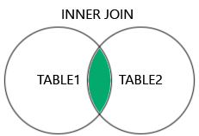

1.5.2. LEFT OUTER JOIN (Hoặc LEFT JOIN): Trả lại tất cả các dòng/ bản ghi từ bảng bên trái, và các dòng đúng với điều kiện từ bảng bên phải
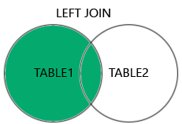

1.5.3. RIGHT OUTER JOIN (Hoặc RIGHT JOIN): Trả lại tất cả các hàng/ bản ghi từ bảng bên phải, và các dòng thỏa mãn điều kiện từ bảng bên trái
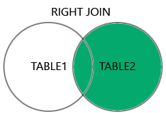

1.5.3. FULL OUTER JOIN (Hoặc OUTER JOIN): Trả về tất cả các dòng đúng với 1 trong các bảng.
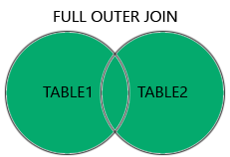
-- INNER JOIN: Đơn hàng + thông tin khách hàng
SELECT dh.MaDH, kh.HoTen, kh.Email, dh.NgayDat, dh.TongTien, dh.TrangThai
FROM DonHang dh
INNER JOIN KhachHang kh ON dh.MaKH = kh.MaKH
ORDER BY dh.NgayDat DESC;

-- LEFT JOIN: Tất cả khách hàng và số đơn hàng (kể cả 0 đơn)
SELECT kh.HoTen, COUNT(dh.MaDH) AS SoDonHang,
COALESCE(SUM(dh.TongTien), 0) AS TongMuaHang
FROM KhachHang kh
LEFT JOIN DonHang dh ON kh.MaKH = dh.MaKH
GROUP BY kh.MaKH, kh.HoTen
ORDER BY TongMuaHang DESC;

1.6 Hàm tổng hợp và GROUP BY
-- Thống kê doanh thu theo tháng
SELECT DATE_FORMAT(NgayDat, ‘%Y-%m’) AS Thang,
COUNT(*) AS SoDon,
SUM(TongTien) AS DoanhThu,
AVG(TongTien) AS GiaTriTB,
MAX(TongTien) AS DonLonNhat
FROM DonHang
WHERE TrangThai = ‘Đã giao’
GROUP BY DATE_FORMAT(NgayDat, ‘%Y-%m’)
HAVING SUM(TongTien) > 50000000
ORDER BY Thang DESC;

-- Top 5 khách hàng mua nhiều nhất
SELECT kh.HoTen, SUM(dh.TongTien) AS TongChi
FROM KhachHang kh JOIN DonHang dh ON kh.MaKH = dh.MaKH
GROUP BY kh.MaKH ORDER BY TongChi DESC LIMIT 5;

Lưu ý: HAVING khác WHERE: WHERE lọc trước khi GROUP BY (lọc từng hàng); HAVING lọc sau GROUP BY (lọc từng nhóm). Hàm tổng hợp (SUM, COUNT…) chỉ dùng được trong HAVING, không dùng được trong WHERE.

PHẦN 2 - BLOCKCHAIN vs DATABASE: PHÂN TÁN vs TẬP TRUNG, WEB3

2.1 Database truyền thống - Mô hình tập trung
Cơ sở dữ liệu truyền thống (như MySQL, PostgreSQL, Oracle) hoạt động theo mô hình tập trung: một server trung tâm nắm giữ và kiểm soát toàn bộ dữ liệu.
- Ưu điểm: Hiệu suất cao, dễ quản lý, hỗ trợ ACID đầy đủ, chi phí thấp
- Nhược điểm: Điểm thất bại duy nhất (SPOF), bên thứ ba kiểm soát dữ liệu, rủi ro tấn công tập trung
- Ví dụ: Database ngân hàng, hệ thống quản lý bệnh viện, e-commerce

2.2 Blockchain - Mô hình phân tán
Blockchain là một cấu trúc dữ liệu phân tán, lưu trữ giao dịch trong các khối (block) được liên kết mật mã và nhân bản trên toàn mạng (node).

CẤU TRÚC MỘT BLOCK TRONG BLOCKCHAIN
Block Header:
• Block Hash: Dấu vân tay duy nhất của block (SHA-256)
• Previous Hash: Hash của block trước → Tạo chuỗi không thể phá vỡ
• Merkle Root: Hash tổng hợp của tất cả giao dịch trong block
• Timestamp: Thời gian block được tạo
• Nonce: Số thử (Proof of Work) để đào block
Block Body:
• Danh sách giao dịch (transactions) được xác nhận
• Mỗi giao dịch: người gửi, người nhận, số lượng, chữ ký số

2.3 So sánh toàn diện: Database vs Blockchain
Tiêu chí | Database truyền thống | Blockchain
Kiến trúc | Tập trung (Centralized) | Phân tán (Decentralized)
Quyền kiểm soát | Admin / Tổ chức sở hữu | Cộng đồng / Không ai sở hữu
Ghi dữ liệu | CRUD - Có thể sửa/xoá tự do | Append-only - Không sửa/xoá được
Hiệu suất | Rất cao (10.000+ TPS) | Thấp hơn (Ethereum: ~15 TPS)
Chi phí giao dịch | Thấp (fraction of cent) | Cao hơn (gas fee)
Tính minh bạch | Private - chỉ admin thấy | Public - ai cũng xem được
Tin cậy | Phụ thuộc vào tổ chức quản lý | Trustless - mã hóa bảo đảm
Phục hồi lỗi | Admin có thể roll back | Không thể hoàn tác sau confirm
Trường hợp dùng | App thông thường, tốc độ cao | Tài chính phi tập trung, NFT, hợp đồng thông minh

2.4 Web3 và vai trò của Blockchain
Web3 là thế hệ tiếp theo của Internet, nơi người dùng sở hữu dữ liệu và tài sản kỹ thuật số của mình thay vì phụ thuộc vào các nền tảng trung gian.

CÁC THẾ HỆ WEB
Web1 (1990s-2000s): Read-only - Trang web tĩnh, người dùng chỉ xem
Web2 (2000s-nay): Read-Write - Mạng xã hội, cloud, nhưng dữ liệu do Big Tech kiểm soát
Web3 (tương lai): Read-Write-Own - Blockchain, NFT, DeFi, người dùng tự sở hữu dữ liệu

- DeFi (Decentralized Finance): Tài chính phi tập trung - vay, cho vay, swap không qua ngân hàng
- NFT (Non-Fungible Token): Chứng nhận quyền sở hữu tài sản kỹ thuật số duy nhất
- Smart Contract: Hợp đồng tự thực thi trên blockchain khi điều kiện được thoả mãn
- DAO (Decentralized Autonomous Organization): Tổ chức quản trị bằng phiếu bầu token

Lưu ý: Blockchain KHÔNG phải lúc nào cũng là giải pháp tốt hơn Database. Nếu bạn cần tốc độ, dễ quản lý, và không cần tính phi tập trung → dùng Database. Blockchain chỉ thực sự cần thiết khi: (1) Nhiều bên không tin tưởng nhau, (2) Cần minh bạch công khai, (3) Dữ liệu không được phép thay đổi.

PHẦN 3 - DATA FLOW DIAGRAMS (DFD)

3.1 DFD là gì và tại sao cần dùng?
Data Flow Diagram (Sơ đồ luồng dữ liệu) là công cụ mô hình hoá trực quan, mô tả cách dữ liệu di chuyển qua một hệ thống - từ nguồn vào, qua các bước xử lý, đến nơi lưu trữ và đích đến. DFD tập trung vào DỮ LIỆU (không phải luồng điều khiển như flowchart).
- Mục đích chính: Phân tích yêu cầu hệ thống, tài liệu hoá quy trình nghiệp vụ
- Người dùng: Business Analyst, System Architect, Developer, stakeholders
- Không phải flowchart: DFD KHÔNG mô tả logic rẽ nhánh (if/else) hay vòng lặp

3.2 Các ký hiệu DFD

Ký hiệu | Tên | Ý nghĩa | Ví dụ
Hình chữ nhật | External Entity | Nguồn hoặc đích dữ liệu bên ngoài hệ thống | Khách hàng, Admin
Hình tròn / Bầu dục | Process | Xử lý và biến đổi dữ liệu | Xác thực đăng nhập, Tính tổng
Hai đường kẻ ngang | Data Store | Nơi lưu trữ dữ liệu | Database Users, File Log
Mũi tên | Data Flow | Luồng dữ liệu di chuyển giữa các thành phần | Username/Password, Order Info

3.3 Các mức DFD
CÁC MỨC DFD
Context Diagram (DFD Mức 0):
• Cái nhìn tổng quát nhất - Toàn bộ hệ thống là 1 process duy nhất
• Chỉ hiển thị các External Entity và luồng dữ liệu ra/vào hệ thống
• Trả lời: HỆ THỐNG nhận dữ liệu từ đâu và gửi kết quả đến đâu?
DFD Mức 1:
• Phân rã hệ thống thành 4 - 7 process chính
• Hiển thị Data Store và luồng dữ liệu giữa các process
• Trả lời: Hệ thống CÓ CÁC CHỨC NĂNG GÌ và chúng liên kết ra sao?
DFD Mức 2:
• Phân rã từng process mức 1 thành các bước chi tiết hơn
• Dùng khi một chức năng quá phức tạp cần làm rõ thêm

3.4 Ví dụ: DFD Hệ thống Đặt hàng Trực tuyến

Context Diagram (Mức 0)
Các thực thể ngoài và luồng dữ liệu chính:
DFD MỨC 0 - HỆ THỐNG ĐẶT HÀNG TRỰC TUYẾN
External Entities:
[Khách Hàng] → Thông tin đặt hàng, Thông tin thanh toán → [Hệ Thống Đặt Hàng]
[Hệ Thống Đặt Hàng] → Xác nhận đơn, Trạng thái giao hàng → [Khách Hàng]
[Nhà Cung Cấp] → Thông tin sản phẩm, Cập nhật tồn kho → [Hệ Thống Đặt Hàng]
[Hệ Thống Đặt Hàng] → Yêu cầu nhập hàng → [Nhà Cung Cấp]
[Cổng Thanh Toán] ↔ Dữ liệu giao dịch ↔ [Hệ Thống Đặt Hàng]

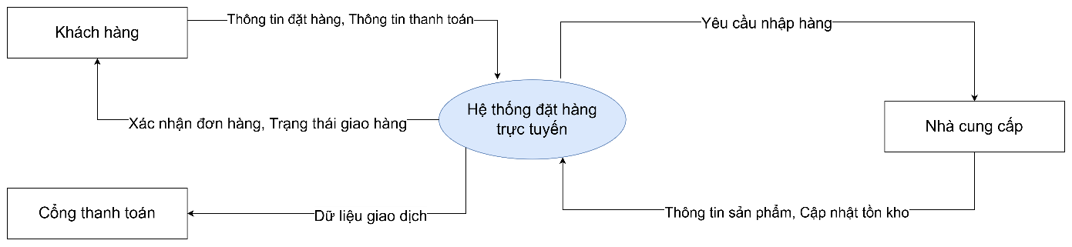

DFD Mức 1 - Các process chính

Process | Input | Output | Data Store
1.0 Xác thực KH | Thông tin đăng nhập | Phiên làm việc hợp lệ | DS1: Users
2.0 Tìm kiếm SP | Từ khoá tìm kiếm | Danh sách sản phẩm | DS2: Products
3.0 Xử lý đơn hàng | Chi tiết đơn hàng | Đơn hàng đã tạo | DS3: Orders
4.0 Thanh toán | Thông tin thẻ/ví | Kết quả giao dịch | DS4: Payments
5.0 Giao hàng | Đơn hàng đã thanh toán | Trạng thái vận chuyển | DS5: Shipping
6.0 Thông báo | Sự kiện hệ thống | Email/SMS xác nhận | DS1: Users
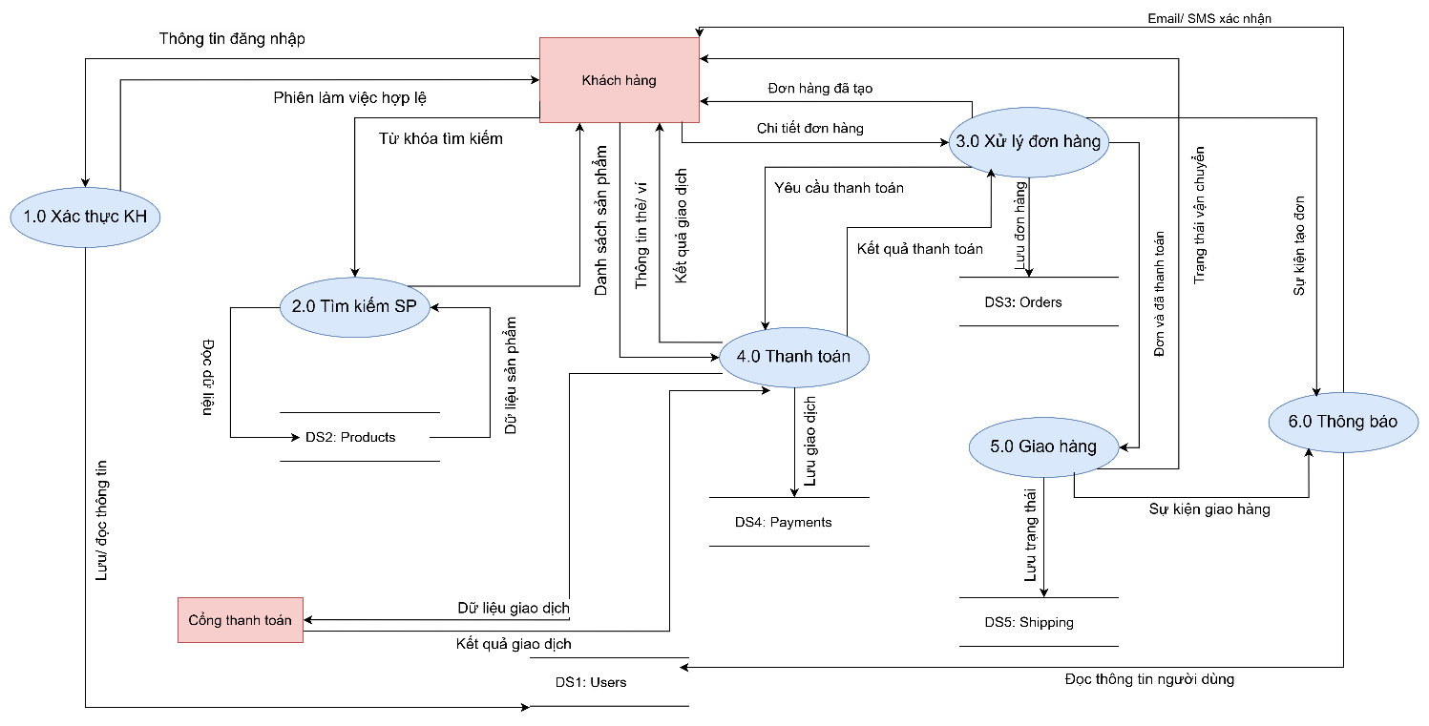

PHẦN 4 - THỰC HÀNH & BÀI TẬP
📋 HƯỚNG DẪN THỰC HÀNH
Thời gian: 60 phút | Hình thức: Cá nhân hoặc nhóm 2 người
Công cụ: DB Browser for SQLite (miễn phí) hoặc MySQL Workbench hoặc sqliteonline.com
Nộp bài: File .sql (Lab 1 - 2) + Hình vẽ DFD (Lab 3) + Bài phân tích (Lab 4)

Lab 1 - Xây dựng CSDL Quản lý Thư viện
Bối cảnh: Thư viện cần hệ thống quản lý sách, độc giả và lượt mượn sách.

Nhiệm vụ 1A - Tạo cấu trúc
- Tạo bảng Sach (MaSach, TieuDe, TacGia, TheLoai, NamXB, SoLuong)
- Tạo bảng DocGia (MaDG, HoTen, Email, NgaySinh, DiaChi, NgayDangKy)
- Tạo bảng MuonSach (MaMuon, MaSach, MaDG, NgayMuon, NgayTra, NgayTraThucTe, TrangThai)
- Tạo bảng ThanhPhat (MaPhat, MaMuon, SoNgayTre, SoTienPhat, DaThanhToan)

Nhiệm vụ 1B - Nhập dữ liệu mẫu
- Thêm 10 cuốn sách thuộc ít nhất 3 thể loại khác nhau
- Thêm 5 độc giả với thông tin đầy đủ
- Thêm 8 bản ghi mượn sách (một số đã trả, một số chưa trả, một số trả trễ)

Nhiệm vụ 1C - Viết truy vấn
- Liệt kê tất cả sách còn lượt mượn (SoLuong > 0) sắp xếp theo thể loại
- Tìm những độc giả đang mượn sách quá hạn (NgayTra < TODAY và TrangThai = ‘Đang mượn’)
- Thống kê số lần mượn theo từng thể loại sách
- Tìm 3 cuốn sách được mượn nhiều nhất
- Tính tổng tiền phạt của từng độc giả

Lab 2 - SQL Nâng cao với JOIN và Subquery
Sử dụng CSDL từ Lab 1, viết các truy vấn phức tạp hơn:

-- Gợi ý cấu trúc truy vấn cho Lab 2

-- Câu 1: Báo cáo mượn sách chi tiết (JOIN 3 bảng)
SELECT dg.HoTen, s.TieuDe, s.TacGia,
ms.NgayMuon, ms.NgayTra, ms.TrangThai
FROM MuonSach ms
JOIN DocGia dg ON ms.MaDG = dg.MaDG
JOIN Sach s ON ms.MaSach = s.MaSach
ORDER BY ms.NgayMuon DESC;

-- Câu 2: Độc giả chưa bao giờ mượn sách (LEFT JOIN + NULL check)
SELECT dg.HoTen, dg.Email
FROM DocGia dg
LEFT JOIN MuonSach ms ON dg.MaDG = ms.MaDG
WHERE ms.MaMuon IS NULL;

-- Câu 3: Subquery – Sách chưa được mượn lần nào
SELECT TieuDe, TacGia FROM Sach
WHERE MaSach NOT IN (SELECT DISTINCT MaSach FROM MuonSach);

- Tự viết câu truy vấn tìm độc giả có phí phạt cao nhất
- Viết UPDATE cập nhật SoLuong sách khi có lượt mượn mới
- Viết truy vấn thống kê: Trung bình số ngày mượn sách theo thể loại

Lab 3 - Vẽ DFD Hệ thống Thư viện
Dựa trên CSDL đã tạo ở Lab 1, vẽ sơ đồ DFD cho hệ thống quản lý thư viện:

Phần A – Context Diagram (Mức 0)
- Xác định tất cả External Entity (Độc giả, Thủ thư, Admin, ...)
- Xác định luồng dữ liệu vào và ra khỏi hệ thống
- Vẽ context diagram với 1 process trung tâm ‘Hệ thống Quản lý Thư viện’
Độc giả:
Độc giả | Hệ thống Quản lý Thư viện
Thông tin đăng ký | Xác nhận đăng ký
Yêu cầu mượn/ trả | Thông báo mượn/ trả
Từ khóa tìm kiếm | Kết quả tìm kiếm
 | Thông báo (tiền phạt, sách mới,..)

Phần B – DFD Mức 1
- Phân rã thành ít nhất 5 process: Đăng ký độc giả, Tìm kiếm sách, Mượn/Trả sách, Tính phạt, Báo cáo
- Xác định Data Store (D1: Sách, D2: Độc giả, D3: Lịch sử mượn, D4: Phạt)
- Vẽ đầy đủ luồng dữ liệu giữa các process và data store
- Kiểm tra 5 quy tắc DFD đã học

PHẦN 5 - BÀI TẬP VỀ NHÀ & KIỂM TRA KIẾN THỨC

5.1 Câu hỏi lý thuyết

- Phân biệt PRIMARY KEY và FOREIGN KEY. Điều gì xảy ra khi bạn DELETE một hàng có FOREIGN KEY đang được tham chiếu?
- Giải thích sự khác biệt giữa WHERE và HAVING trong SQL. Cho ví dụ mỗi loại.
- INNER JOIN, LEFT JOIN, RIGHT JOIN khác nhau như thế nào? Cho ví dụ thực tế của từng loại.
- Giải thích cơ chế ‘Append-only’ của Blockchain. Tại sao điều này làm cho dữ liệu blockchain khó bị giả mạo?
- Web3 khác Web2 như thế nào? Cho 3 ví dụ ứng dụng Web3 thực tế đang tồn tại.
- DFD khác Flowchart ở điểm nào? Khi nào nên dùng DFD, khi nào nên dùng Flowchart?
- Liệt kê 4 ký hiệu trong DFD và ý nghĩa của từng ký hiệu.
- Blockchain có thể thay thế hoàn toàn Database truyền thống không? Tại sao?

5.2 Bài tập lập trình SQL

ĐỀ BÀI: HỆ THỐNG QUẢN LÝ KHÓA HỌC TRỰC TUYẾN
Thiết kế và implement CSDL cho nền tảng e-learning với các yêu cầu:
Các thực thể cần quản lý:
• HocVien (MaHV, HoTen, Email, NgaySinh, QuocGia, NgayDangKy)
• GiaoVien (MaGV, HoTen, Email, ChuyenMon, BangCap, NamKinhNghiem)
• KhoaHoc (MaKH, TenKH, MaGV, GiaTien, ThoiLuong, NgayTao, TrangThai)
• DangKy (MaDK, MaHV, MaKH, NgayDangKy, GiaDaThanhToan, TrangThai)
• BaiHoc (MaBH, MaKH, TenBH, ThuTu, ThoiLuong, LoaiBaiHoc)
• TienTrinh (MaTT, MaHV, MaBH, NgayHoanThanh, DiemKiemTra)
Yêu cầu SQL cần nộp:
1. Script CREATE TABLE đầy đủ với constraints
2. 20 bản ghi dữ liệu mẫu (INSERT)
3. 10 truy vấn SELECT bao gồm JOIN, GROUP BY, HAVING, Subquery
4. Báo cáo: Doanh thu theo tháng, top giáo viên, tỷ lệ hoàn thành khóa học

5.3 Bài tập DFD

ĐỀ BÀI: DFD HỆ THỐNG NGÂN HÀNG TRỰC TUYẾN
Vẽ DFD cho hệ thống Internet Banking với các chức năng:
• Đăng nhập / Xác thực 2 yếu tố (2FA)
• Xem số dư và lịch sử giao dịch
• Chuyển tiền trong nước
• Nạp tiền điện thoại / Thanh toán hóa đơn
• Mở tài khoản tiết kiệm
Yêu cầu nộp:
• 1 Context Diagram (Mức 0)
• 1 DFD Mức 1 (phân rã đầy đủ 5 chức năng trên)
• Giải thích ngắn gọn mỗi process và data store
• Chú thích kiểm tra 5 quy tắc DFD

